- CƠ SỞ THIẾT KẾ
- TCVN 2737 – 1995: Tải trọng và tác động – Tiêu chuẩn thiết kế
- TCXDVN 5574 – 2012: Kết cấu bê tông và bê tông cốt thép – Tiêu chuẩn thiết kế
- TCXDVN 5575 – 2012: Kết cấu thép – Tiêu chuẩn thiết kế
- TCXDVN 4453-1995: Kết cấu bê tông và bê tông cốt thép toàn khối – Quy phạm thi công và nghiệm thu
- Các tiêu chuẩn Việt Nam hiện hành khác
- TÍNH TOÁN KHẢ NĂNG CHỊU LỰC CỦA HỆ CỐP PHACỘT VÁCH
- Cột 600x600mm, cao H= 3.0 m

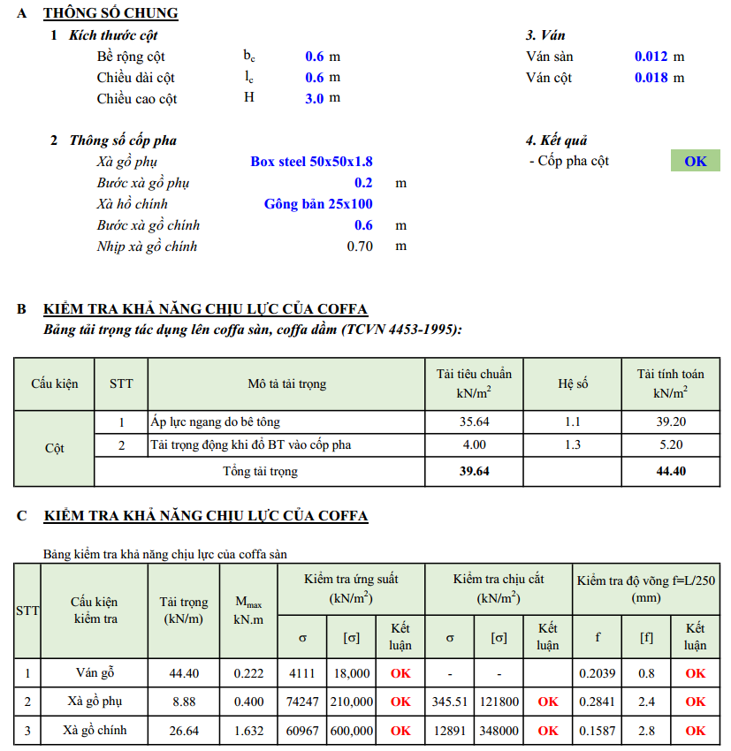

- Cột 700x700mm, cao H= 3.0 m

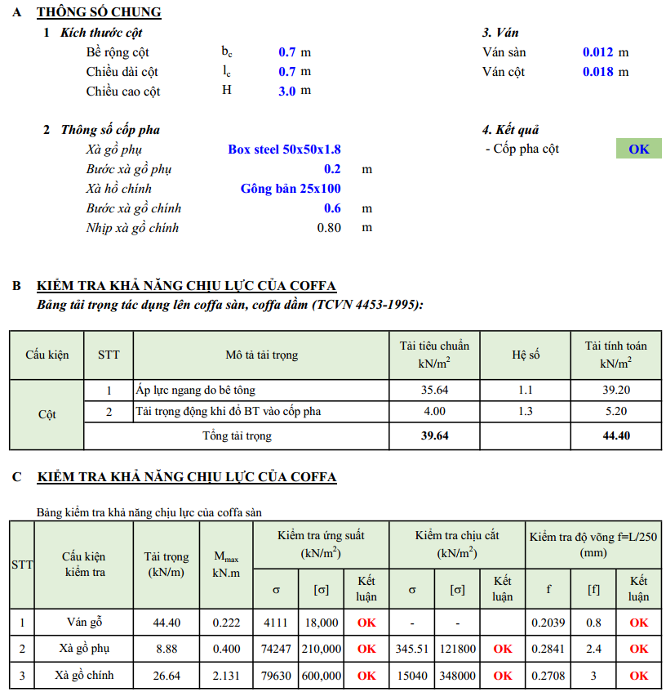

- Cột 800x800mm, cao H= 3.0 m

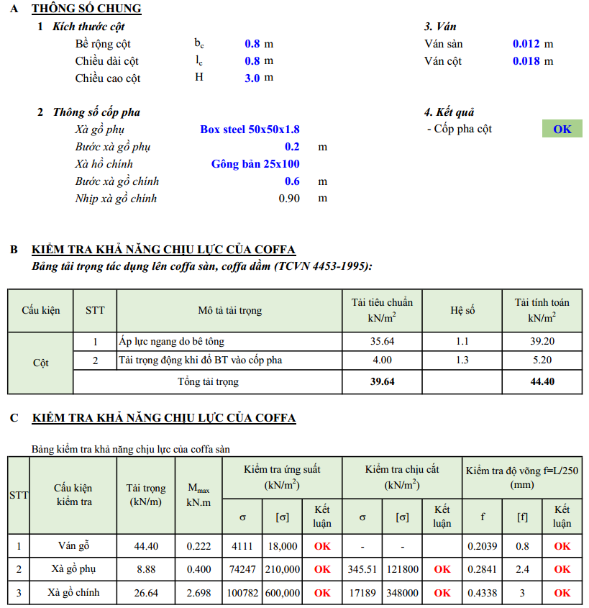

- Cột 1000x1100mm, cao H= 3.0 m

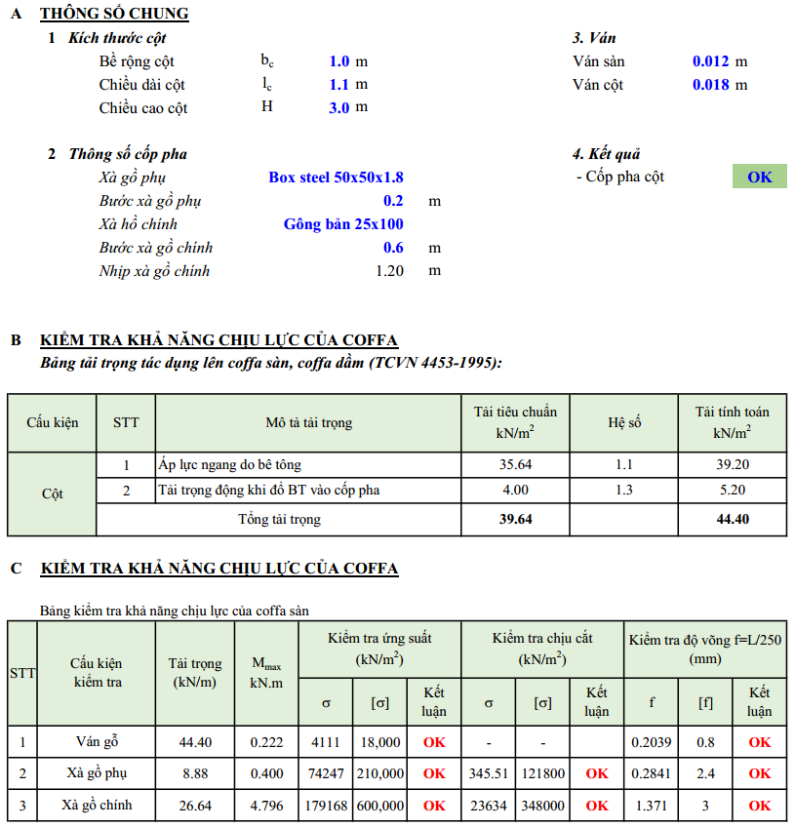

- Cột 1200x1200mm, cao H= 3.0 m

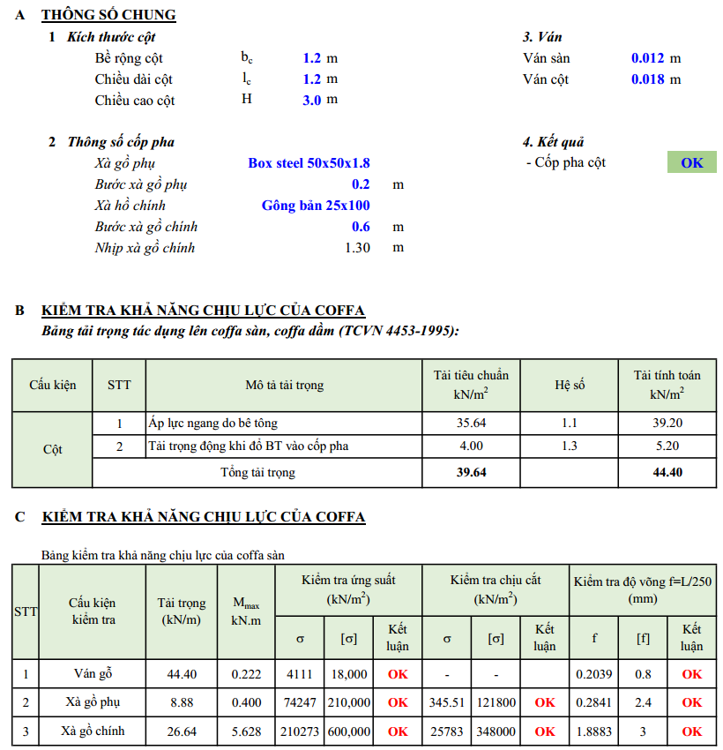

- Cột 1000x1400mm, cao H= 3.0 m
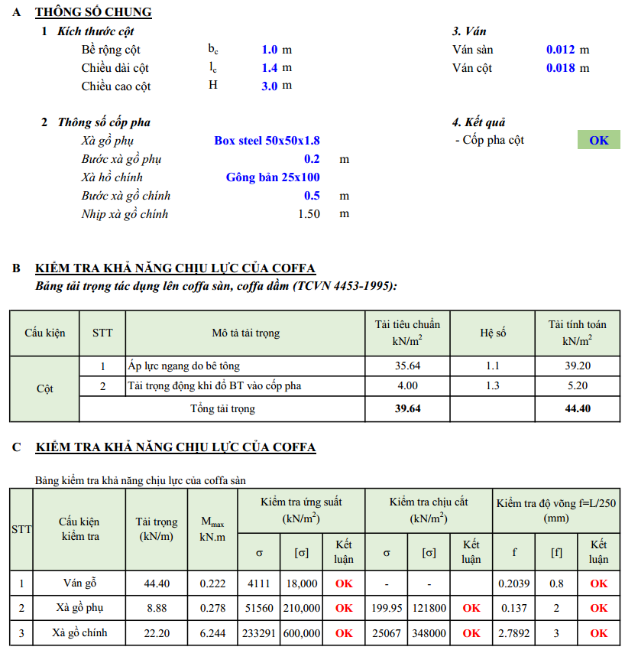
- Cột 1300x1500mm, cao H=3.0 m
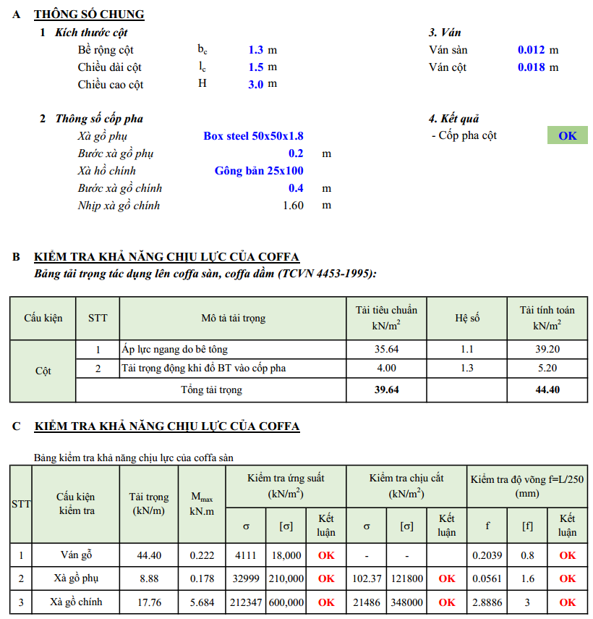
- Cột 1400x1600mm, cao H=3.0 m

